3.7 Практическая работа
Что нужно сделать
- Убедитесь, что служба «Журнал событий» включена и запущена на тестовой системе. Это можно сделать с помощью диспетчера задач или оснастки «Службы». Ознакомьтесь с оснасткой «Просмотр событий» Windows — «Безопасность» и проверьте события в журнале событий «Безопасность» по коду 5379. Сохраните скриншот отфильтрованных событий.
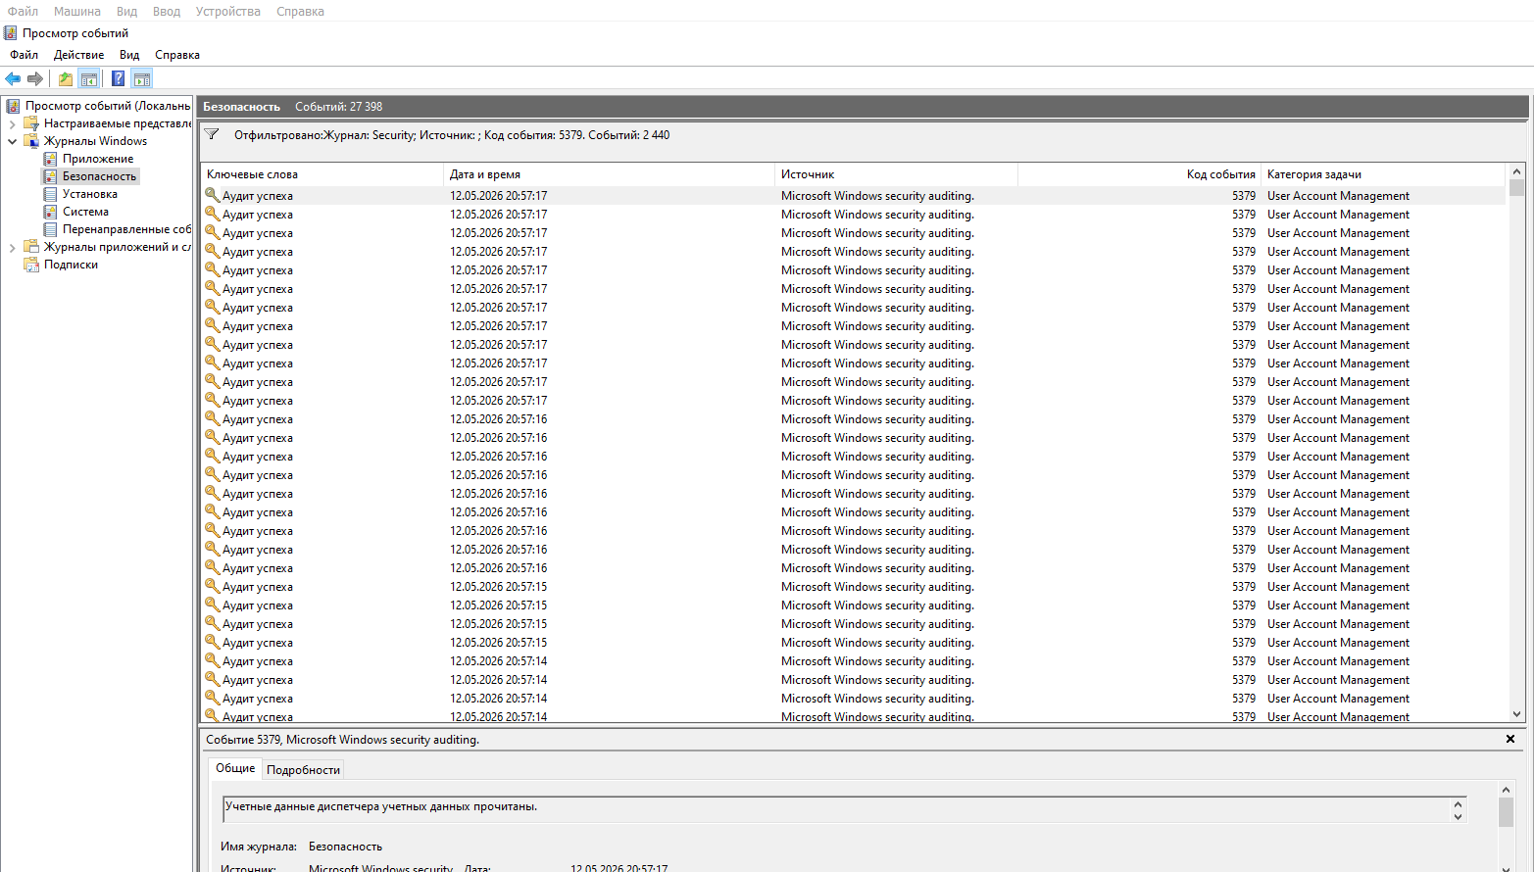
- Используя оснастки «Локальная политика безопасности», включите аудит событий доступа к файлам и каталогам:
- Настройте аудит доступа к текстовому файлу в каталоге пользователя. Сохраните скриншот настройки.
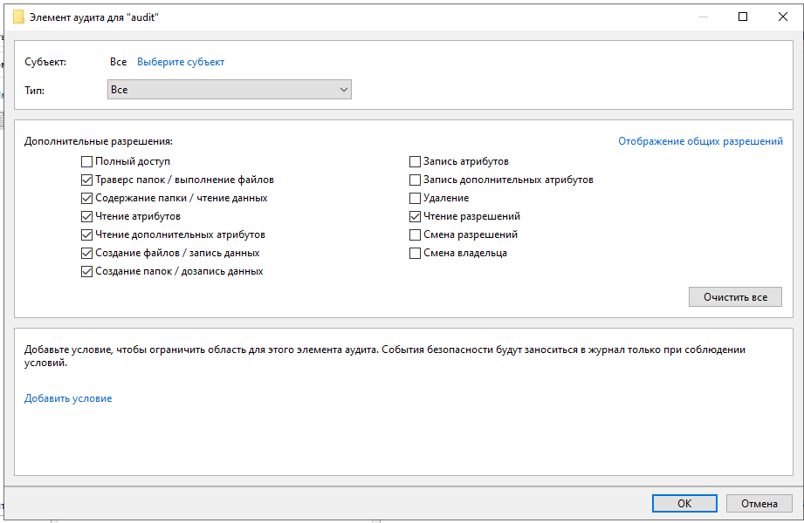

- Включите аудит отказов при входе в систему. Попытайтесь войти в систему с неверным паролем пользователя, затем войдите с правильным паролем и выйдите из системы. Проверьте журнал «Безопасность», найдите событие с кодом 4625. Сохраните скриншот этого события.
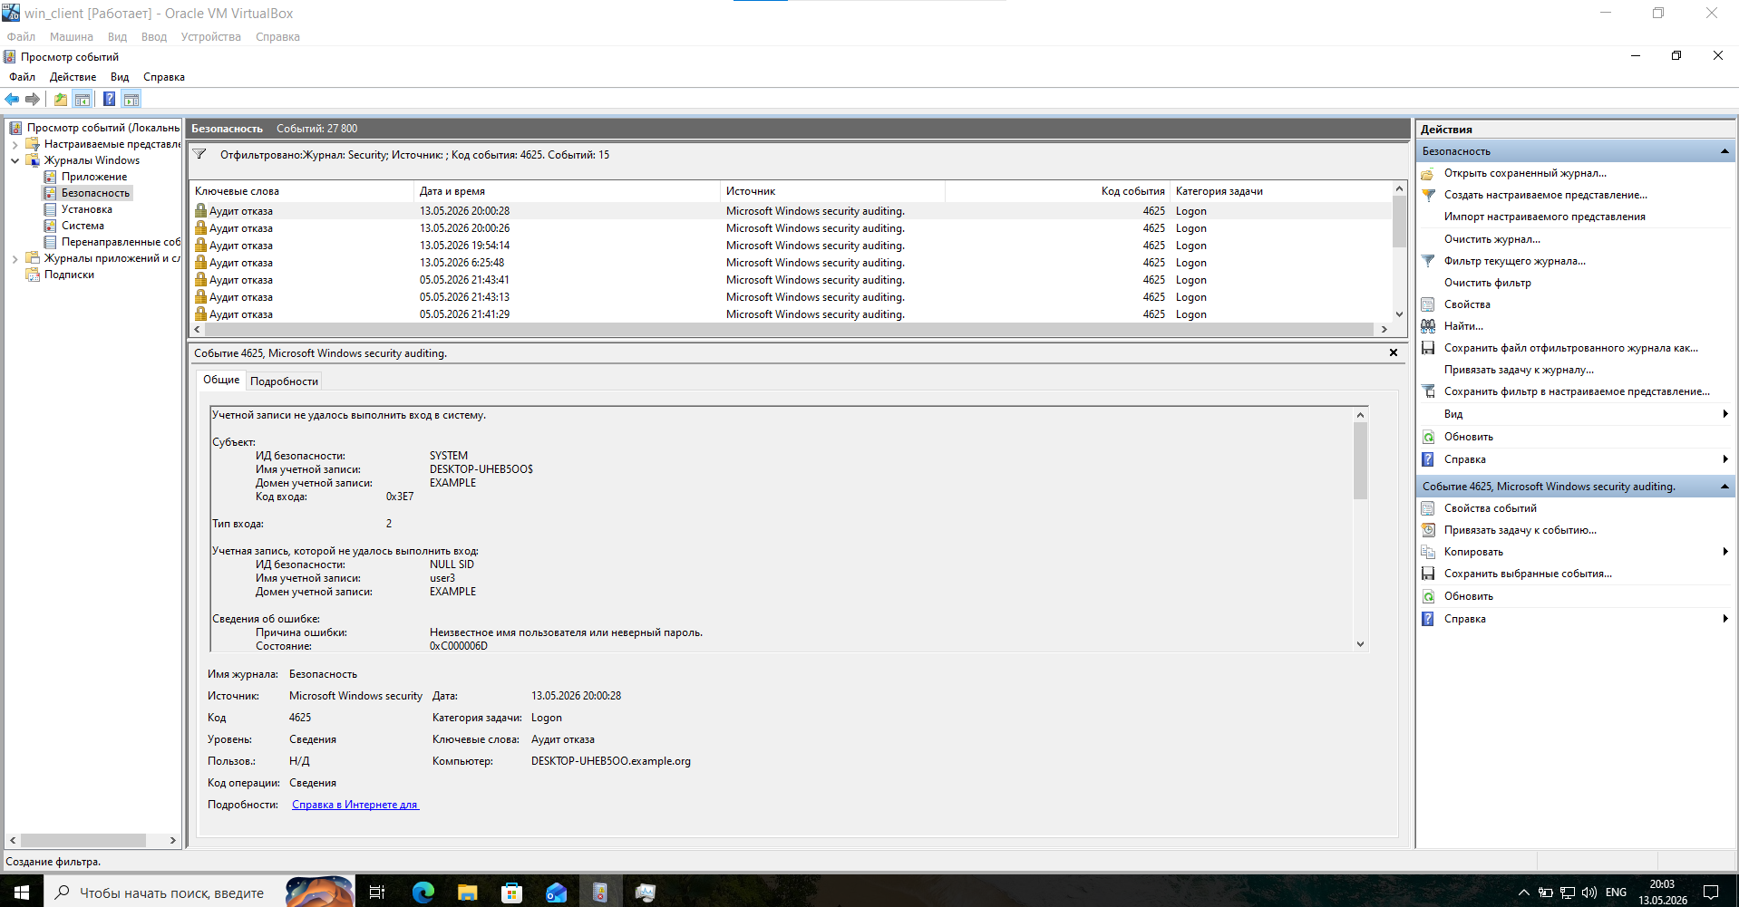
- Дополнительное задание (сделайте по желанию). Включите аудит использования съёмных устройств на сервере. Убедитесь, что в журнале событий «Безопасность» появляются события с кодом 4663. Сохраните скриншот журнала.
